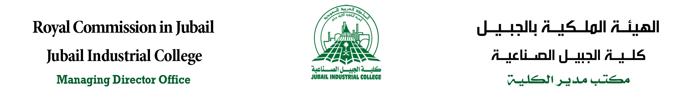

التقرير الأسبوعي
إدارة () خلال الفترة من إلى / /1435هـ
الأخبار والفعاليات
المعوقات
الاقتراحات

حسين بن علي أبوسرير

Form# F200-8 rev.a
Form# F500-17 rev.a

